Vejledning: Opmål størrelse af et BNBO i MiljøGIS
Denne vejledning, viser dig hvordan du trin for trin kan finde og opmåle størrelsen af et BNBO i MiljøGIS.

BNBO-arealer (Boringsnære beskyttelsesområder)
Miljøstyrelsen beregner og udpeger årligt BNBO i en bekendtgørelse. De udpegede BNBO-områder kan findes i databasen MiljøGIS.
- Gå ind på MiljøGIS www.mst.dk/service/miljoegis/
De næste trin tager vi som eksempel udgangspunkt i to boringer, som tilhører Tårup Vandværk ca. 8 km. syd for Nyborg.
- Søg anlæg og boringer frem ved at indtaste adressen på vandværket.
Brug søgefunktionen, som du finder i højre hjørne øverst på siden.
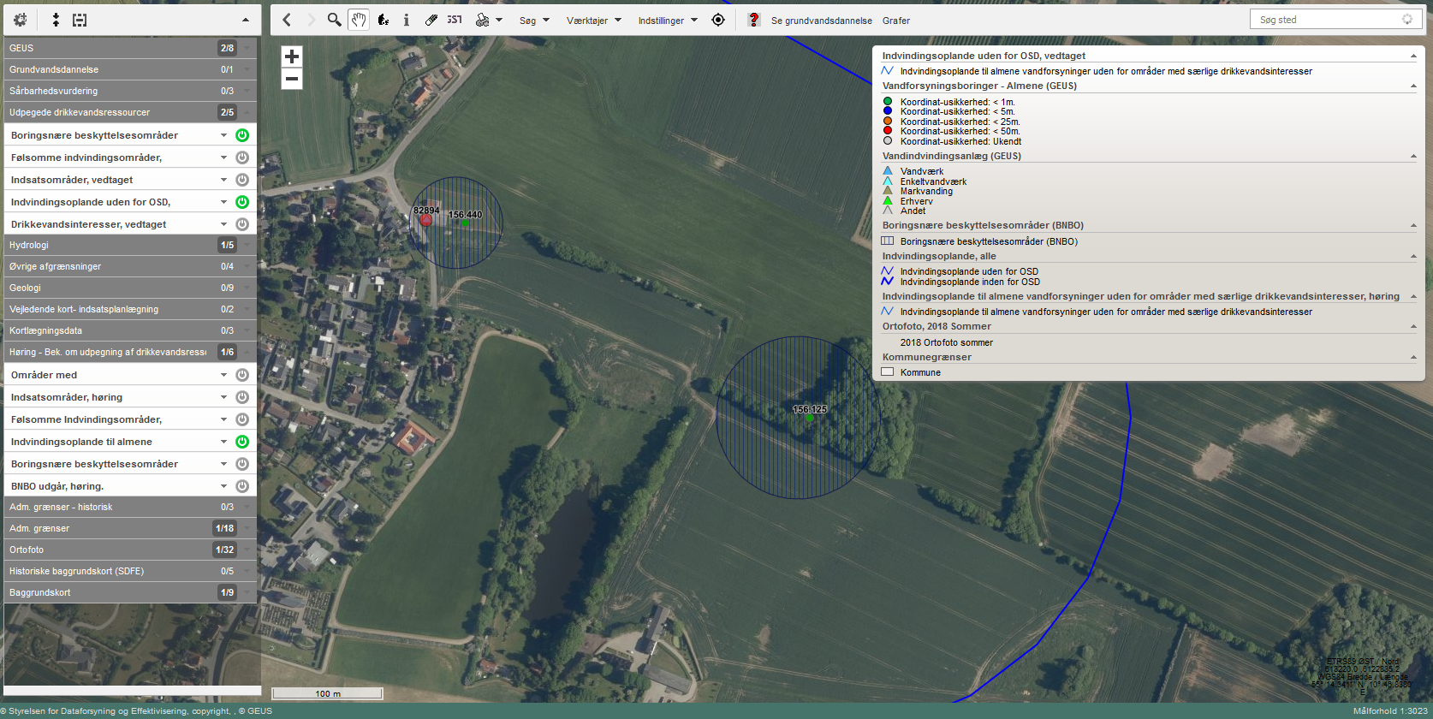
Legende
Zoom funktion
Søgefunktion
Placeringen af vandværket er markeret med en mørkeblå trekant og de tilhørende boringer med forskellige farvede prikker afhængig af koordinatusikkerheden af den pågældende boring.
Se farverne i tabellen nedenfor – ses også på siden.
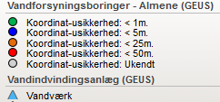
Du kan evt. zoome ind og ud på kortet.

Find et BNBO for en boringer
Hvis BNBO-arealet er udpeget, kan du se det på kortet, som et skraveret område omkring boringen.
Hvis du ikke kan finde et skraveret areal omkring en boring, betyder det, at der ikke er udpeget et BNBO til boringen. BNBO er dermed ikke offentliggjort i en Miljøstyrelsens bekendtgørelse.
En årsag til, at der ikke er udpeget et BNBO til en boring ikke kan for eksempel være, hvis boringen er ny. Det kan også bero på en fejl.
Er du I tvivl om, hvorfor en boring ikke er udpeget, så er det en god ide at kontakte kommunen. Det er vigtigt at datagrundlaget er iorden. Kommunen kan dermed orientere Miljøstyrelsen om, hvis der er en fejl.
Undersøg om dit BNBO er udregnet og venter på at blive udpeget
(OBS! Denne funktion er ikke altid tilgængelig)
- Tryk på Høring – ”Bek. om udpegning af drikkevandsinteresser” i den grå boks til venstre
- Vælg ”Boringsnære beskyttelsesområder”.
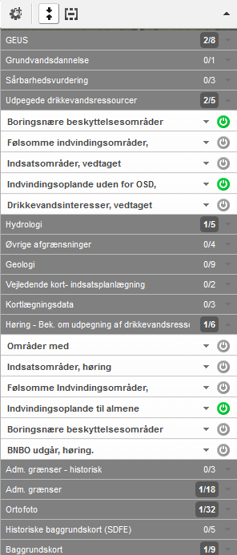
BNBO gældende (udpeget)
BNBO i høring – Ikke udpeget
(Tryk for at aktivere)
Find arealet for et BNBO (punkt 1-9)
- Start med at zoome ind ved hjælp af zoomfunktionerne på det BNBO-areal du vil måle op.
- Tryk på ”Værktøjer” i toppen af siden ”Mål længde/areal”
- Værktøjet ”Mål afstand og areal” kommer til syne på siden.
- Tryk på ”Mål areal” (det gule ikon).
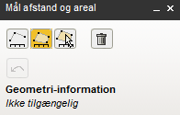
Du kan nu måle det pågældende BNBO-areal ved at trykke punkter direkte ind på kortet
Afslut med et dobbeltklik.
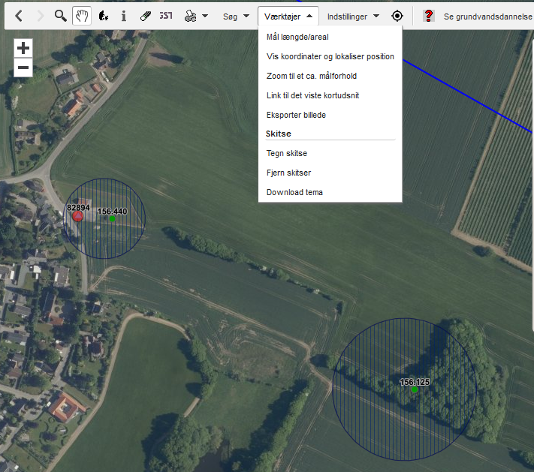
Slet alt og start forfra
Mål areal

Det målte areal

- Når du har opmålt det første areal (efter dobbeltklik), kan du starte en ny opmåling et andet sted ved at indsætte et nyt punkt.
- Noter arealet, du har målt op, inden du går videre.
- Ønsker du at slette og starte forfra, kan du trykke på skraldespanden i værktøjet.
- Fortsæt indtil, du har målt alle arealerne.

